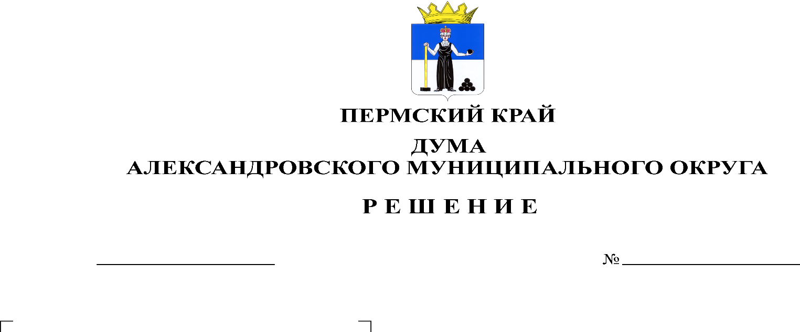

**О внесении изменений в решение Думы Александровского муниципального округа от 30.09.2021 № 218 «Об установлении расходного обязательства по предоставлению многодетным семьям с их согласия единовременной выплаты взамен предоставления земельного участка в собственность бесплатно»**

**462**

**15.08.2024**

В соответствии с подпунктом 6 статьи 39.5 Земельного кодекса Российской Федерации, со статьей 86 Бюджетного кодекса Российской Федерации, частью 5 статьи 20 Федерального закона от 06 октября 2003 г. № 131-ФЗ "Об общих принципах организации местного самоуправления в Российской Федерации", статьей 3.2 Закона Пермского края от 01 декабря 2011 г. № 871-ПК "О бесплатном предоставлении земельных участков многодетным семьям в Пермском крае", Уставом Александровского муниципального округа, в целях предоставления мер социальной поддержки многодетным семьям, Дума Александровского муниципального округа

**решает:**

1. Внести в решение Думы Александровского муниципального округа от 30.09.2021 № 218 «Об установлении расходного обязательства по предоставлению многодетным семьям с их согласия единовременной выплаты взамен предоставления земельного участка в собственность бесплатно» следующие изменения:

1.1. пункт 3 читать в новой редакции: «Установить ЕДВ в размере 180 (сто восемьдесят тысяч) рублей.».

2. Опубликовать настоящее решение в газете «Боевой путь» и в сетевом издании официальный сайт Александровского муниципального округа Пермского края (www.aleksraion.ru).

3. Настоящее решение вступает в силу с 01 января 2025 г.

Председатель Думы

Александровского муниципального округа Л.Н. Белецкая

Глава муниципального округа-

глава администрации

Александровского муниципального округа О.Э. Лаврова